２．几何构造
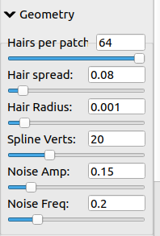

每一撮（网格或毛囊）发量（头发密度）

头发扩散程度（每一个网格或毛囊里的头发平铺散开程度）

头发半径（值太大系统会卡死）

样条顶点（一根头发有20个顶点组成，中间利用插值完成绘制，最小值３）

噪声放大器（在头发样条顶点处造成影响，使样条断裂或弯折。效果是应该是头发的柔顺（毛躁）程度）（非必须）

噪波频率（噪声频率，效果为：自然卷的程度）（非必须）

３．渲染
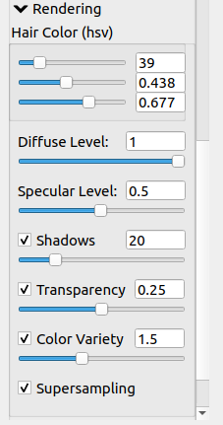

头发上色（hsv）代码写的rgb

diffuse 光的漫反射，物体的某一部分越是正对着光源，它就会越亮，反射的颜色取决于头发的颜色，面对光源不同的角度反射出来颜色结果有差别，使仿真效果更逼真（非必须）

镜面（镜面光照）模拟有光泽物体（头发）上面出现的亮点（非必须）

头发在光源的照射下呈现的阴影（光源始终在右上方，可随模型旋转）（非必须）

透明度（头发的透明程度）（非必须）

超采样（使仿真效果更好，）

1.渲染子窗口的头的网格图形是obj文件中vt数据坐标生成的，可以改为以v数据生成（SceneWidget.cpp）
2.对称生成头发的原因：（HairObject构造函数）因为相对称的一对顶点对应了相同的纹理坐标（可从head.obj里的v和vt数据看出）

Q1：若以v数据生成，则绘制头发mask用于生成头发时 其生成的头发的位置跟所需位置有差别，这是由于以上两点使用的坐标数据不同（必须使用相同的v数据或者vt数据才可以实现同步）
Q2：若要生成3D的头部涂抹区域，需要添加相机视角，并且绘制mask的时候，怎么得到对应绘制的纹理坐标用于生成头发（待测）

3.使用cloudcompare分割出来的头顶模型是bin文件（转obj），即使渲染窗口能用，（只显示头顶）但影响主仿真窗口的模型生成。

修改模型数据不太现实。
Answer1：应该不行
原代码： 修改：(对应纹理的生成必须使用uv坐标)
uv坐标 ----------->网格三角形 v坐标--------->网格三角形（变换后，正脸）
| |
| 相互对应 | 相互对应
| |
uv---------->生成头发 uv---------->生成头发

更改开发：完成单面生成头发（可改双面）如下图所示：
v坐标--------->网格三角形（变换后，侧脸） 可将网格变换成正脸 但出现的问题一样：要么是
| 双面生成，要么涂抹区域有限制（强制退出）
| 相互对应
|
v 坐标---------->生成头发
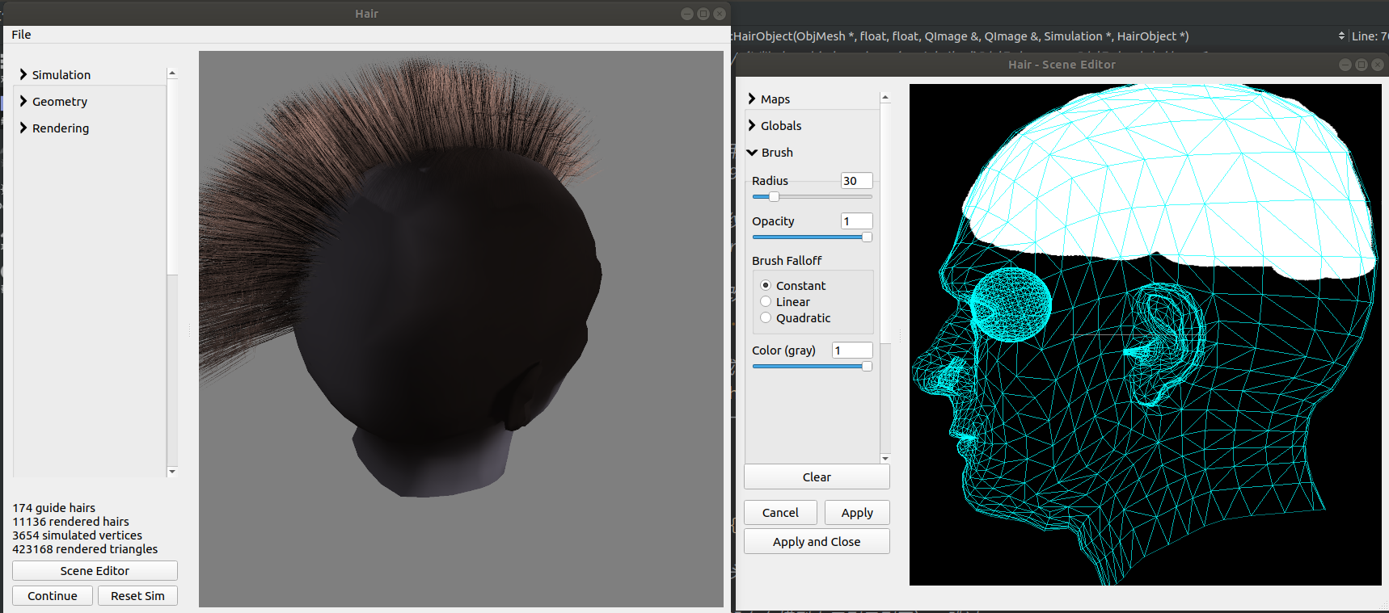
问题：
1.由于更改了纹理映射方式（由原来的 uv映射改为顶点v的映射）和纹理图片（由原来的四边形改为 直角梯形）区域的裁剪，导致鼠标涂抹区域在四边形斜边部分产生了涂抹位置偏移量 。
2.由于裁剪了纹理图片，使之仅在渲染窗口的上半部分涂抹显示，导致mask的半径在y轴方向上变为原来的一半（由原来的圆形涂抹变为椭形涂抹）
3.出现了z轴方向上的对称生成头发问题或（负轴无法涂抹，若使纹理图.width()*2可改善，但坐标映射误差更大）（v映射时z轴坐标有正负值导致的）如下图

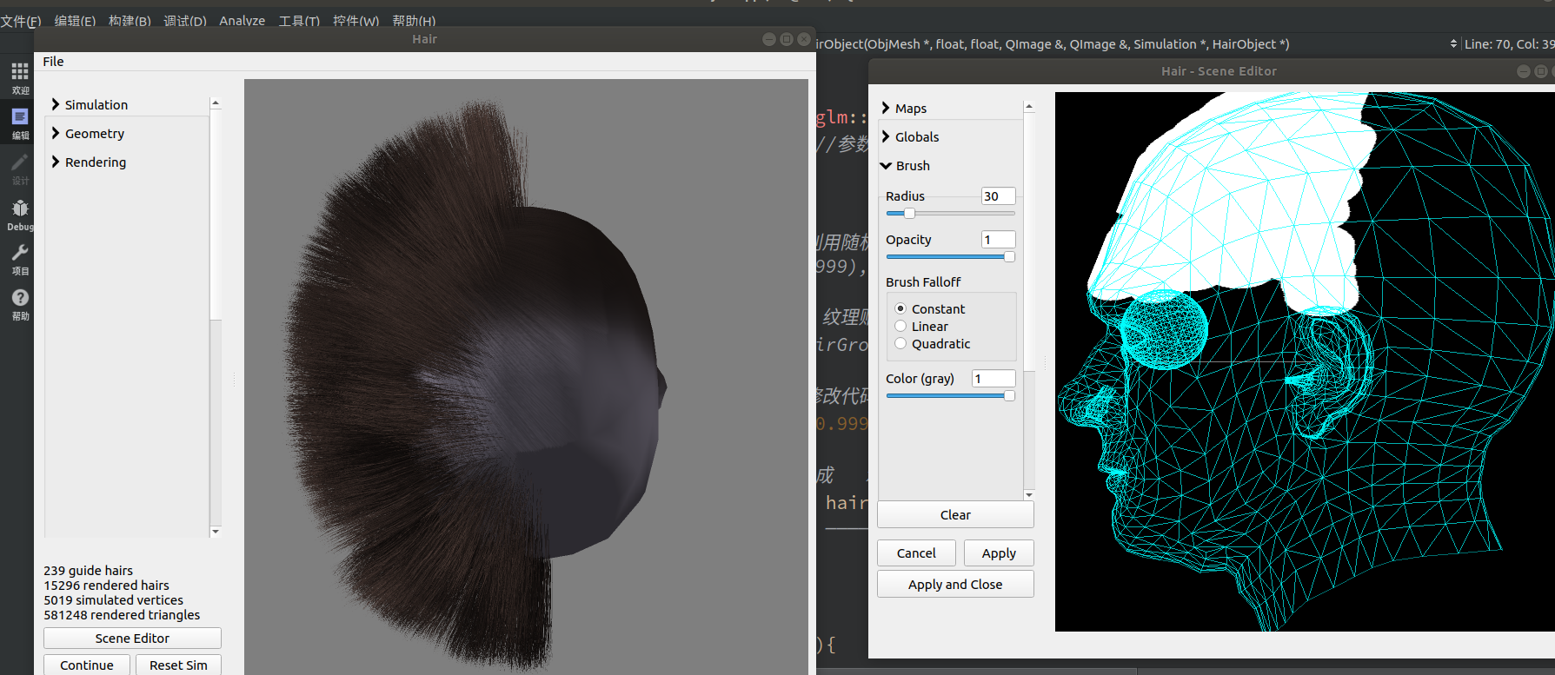
尝试把网格和纹理图都集中到 左上角的地方？

总问题：还是坐标映射的问题！

